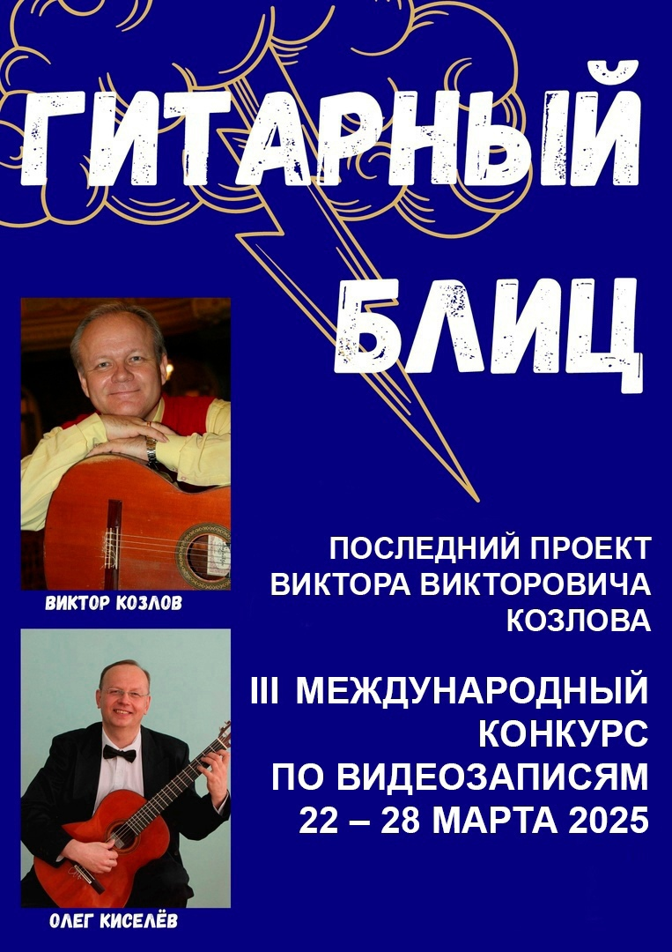

П О Л О Ж Е Н И Е

О проведении III МЕЖДУНАРОДНОГО КОНКУРСА
«Гитарный блиц» (по видеозаписям)

I. Организаторы конкурса: Управление культуры администрации
Ашинского муниципального района,
МБУ ДО «Ашинская детская школа искусств»
Арт-директор: Лауреат международных конкурсов,
композитор-гитарист Олег Киселёв

II. Форма и время проведения: Форма проведения конкурса -дистанционная, по видеозаписям.Прослушивание видеозаписей конкурсантов состоится 22-28 марта 2025 года

III. Цели и задачи конкурса:
- популяризация классической гитары
- выявление одарённых детей
- стимулирование интереса к процессу обучения игре на гитаре у преподавателей
и учащихся ДМШ, ДШИ. и музыкальных колледжей
- обмен педагогическим опытом
- повышение квалификации преподавателей классической гитары

IV. Номинации и возрастные категории:
В конкурсе принимают участие учащиеся ДМШ, ДШИ, и студенты
музыкальных колледжей по классу классической гитары.
Конкурс проводится по двум номинациям:
«соло» и «ансамбль»
возрастные группы:
Подготовительная – до 9 лет включительно (только в номинации «соло»!)
Младшая с 10 до 11 лет включительно
Средняя с 12 до 14 лет включительно
Старшая с 15 до 17 лет включительно*
Студенты учащиеся училищ и колледжей без ограничения возраста
(Обязательное предоставление справки из учебного заведения)
* (студенты музыкальных училищ и колледжей, к участию в этой группе не
допускаются)

В номинации «ансамбль» возраст определяется по старшему участнику.
Возраст конкурсантов определяется на 01.03.2025 года

V.Конкурсные требования одинаковы для всех номинаций и возрастных групп:
1.любое произведение Виктора Козлова
2.любое произведение Олега Киселёва

Время конкурсного выступления не ограничено!

VI. Условия проведения конкурса:

Во всех номинациях конкурс проводится в один тур.
Конкурсные программы исполняются наизусть, без аккомпанемента
Количество участников ансамбля не ограничено.
Допускается участие как гитарных, так и ансамблей, включающих гитару
В ансамблях, включающих гитару, выступление будет оцениваться, учитывая, прежде всего, сложность и качество исполнения гитарных партий.
В ансамблях не допускается участие преподавателей и преподавателей-концертмейстеров.

VII. Жюри:
Поплянова Елена Михайловна
Композитор, музыкальный педагог, в 1980 окончила теоретическое отделение Челябинского музыкального училища им. П. И. Чайковского, где занималась композицией в классе Ю.Е. Гальперина. С 1981 по 1986 гг. – учеба в Ленинградской государственной консерватории им. Н. А. Римского-Корсакова (класс В. Успенского).
Кроме сочинения музыки, также пишет и издает книги, ведет огромную педагогическую и исследовательскую работу.
Особое место в творчестве композитора принадлежит музыке для детей. Обширен круг авторов, на стихи которых Е. Поплянова написала песни: Л. Кузьмин, Э. Успенский, В. Татаринов, Г. Владычина, Н. Пикулева, Ю. Мориц, Б.Заходер, А. Горская, М. Бородицкая, Н. Шилов, А. Середа и др. Елена Поплянова является создателем авторской программы воспитания ребенка «Подари мне музыку». Большим успехом у практических работников образовательных учреждений пользуются ее книги по музыкальной педагогике; сборники музыкальных игр и песен для детей. За серию книг «Давай, Земля, покружимся!» (50 песен и танцев народов мира - переложения и обработки для фортепиано) награждена Дипломом и Медалью Виктора Розова за вклад в Отечественную культуру.
Киселёв Олег Николаевич

Известный российский гитарист, композитор, педагог, лауреат
международных конкурсов. Автор более 550 пьес для гитары
изданных в 20 странах мира. Рецензии на его произведения опубликованы в
гитарных журналах Великобритании, Италии, США, Швейцарии и России.
Пьесы Олега Киселёва включены в обязательные экзаменационные
программы Королевской музыкальной академии (Торонто), а также
Лондонского гитарного колледжа.

Член жюри многих региональных, российских и международных конкурсов.
Арт-директор трёх международных фестивалей-конкурсов «Классическая
гитара в Аше», «Олег Киселёв приглашает», «Гитарный блиц».
Ведёт активную концертную деятельность. Его концертные программы звучат не только в России, но и в Армении, Польше, Венгрии, Сербии, Мексике, Израиле, Значительное место в творчестве композитора занимают сочинения для детей и юношества.

VIII. Требования к видеозаписям конкурса:

В начале видеозаписи конкурсного выступления, каждый участник в кадре сам должен объявить: своё имя, фамилию, и объявить, что это видео записано специально для Третьего международного конкурса «Гитарный блиц».
Порядок исполнения произведений на видеозаписи должен соответствовать очередности программы, указанной в заявке.
Видеозаписи могут быть выполнены в любых помещениях, на любой технике (за качество записи ответственность несет сам участник); Любой монтаж видео и звука не допускается. Съемка производится только в горизонтальном режиме. Не допускается съёмка, в вертикальном (узком) формате;

Видеозапись конкурсного выступления записывается одним файлом, и
производится без остановок съемки во время исполнения. Устройство, на котором
осуществляется видеозапись выступления, должно быть зафиксировано. Во время исполнения участник должен находится от камеры на расстоянии 1,5м. На видео должны быть отчетливо видны руки, инструмент и лицо исполнителя.
В номинации «ансамбль» должны быть отчетливо в кадре все участники
Ансамбля. Форма одежды всех конкурсантов – концертная;

Видеозапись конкурсного выступления принимается в виде общедоступных ссылок на
YouTube https://www.youtube.com, Yandex https://disk.yandex.ru,
Google https://drive.google.com , или любые другие облачные хранилища данных, например, Облако https://cloud.mail.ru Ссылка на видео файл конкурсанта высылается на e-mail oleg.kiselev@list.ru вместе с заявкой на участие конкурса, и другими материалами.

IX. Условия участия:
Заявки на участие в конкурсе (с указанием хронометража)подаются до 1 марта 2025 г. только в электронном виде, в формате «Word» по электронной почте oleg.kiselev@list.ru
К заявке прилагаются сканы свидетельства о рождении или паспорта участника конкурса в форматах PDF, TIFF, JPEG, PNG.

X. Регистрационный взнос за участие в конкурсе:
В номинации «соло»- 1500 рублей.
В номинации «ансамбль»- 2000 рублей за весь коллектив (независимо от количества участников ансамбля).

XI. Звания, премии, призы:
В каждой возрастной группе, в номинации «соло» организаторами конкурса предусмотрены призы
1 место- 10 комплектов струн «ARANJUEZ»
2 место – 5 комплектов струн «ARANJUEZ»
3 место- 3 комплекта струн «ARANJUEZ»
В номинации «Подготовительная группа»
1 место- 5 комплектов струн «ARANJUEZ»
2 место - 3 комплекта струн «ARANJUEZ»
3 место- 2 комплекта струн «ARANJUEZ»
В случае, если какое-то место присуждается нескольким участникам, то призы делятся между ними поровну.

ЧЕТЫРЕ ГРАН-ПРИ:В каждый ГРАН-ПРИ входят: 10 комплектов струн
«ARANJUEZ»,утепленный чехол фирмы HYPER BAG, и пять нотных сборников Виктора Козлова и Олега Киселёва.

В номинации «ансамбль» призы не предусмотрены
В обеих номинациях, кроме звания «лауреат», предусмотрено также звание
«дипломант».
Остальные участники конкурса обеих номинаций, получают грамоту за участие.

Жюри имеет право присуждать не все Гран-при и призовые места, делить призовые места между несколькими участниками, назначать дополнительные поощрительные призы.

ЗАЯВКА

участника III Международного конкурса юных исполнителей
«Гитарный блиц»

1. Фамилия, имя, отчество _____________________________________________________

2. Дата рождения ___________________________

3.Телефон, e-mail участника_________________________________

4. Название и адрес музыкального учебного заведения (обязательно почтовый индекс)

5. Телефон (с указанием междугороднего кода), e-mail музыкального
учебного заведения __________________________

6.Фамилия, имя, отчество преподавателя___________________________________

7. Телефон, e-mail преподавателя_________________________________

ПРОГРАММА ВЫСТУПЛЕНИЯ:

№ | Автор | Название произведения | Время
1. | 1.
2. | 2.

Участник конкурса несёт полную ответственность за соответствие своей программы условиям конкурса!
XII. Контакты по всем вопросам:

Киселёв Олег Николаевич, арт-директор конкурса тел: 8(35159) 2-18-53 (раб)
8(35159) 2-10-80 (дом)
8 912 300 44 92 (моб)
электронная почта: oleg.kiselev@list.ru

XIII. Дополнительная информация:

Видео конкурсных выступлений лауреатов и итоговый протокол с результатами конкурса будут размещены в социальной сети ВКОНТАКТЕ в группе «Классическая гитара в Аше» https://vk.com/club21182335 . и на https://www.youtube.com/@ashagitara

Оценочные листы членов жюри и протоколы с указанием баллов участников конкурса не разглашаются, не подлежат опубликованию.

Наградные материалы высылаются участникам в электронном виде в течение 10 календарных дней с момента опубликования итогов конкурса на электронный адрес, указанный в заявке на участие.
Призы направляются победителям по согласованным с конкурсантами адресам, доставка производится за счёт оргкомитета конкурса.

Наши спонсоры:

Компания



http://hyperbag.ru
https://vk.com/hyperbag

Чехлы и ремни для музыкальных инструментов

Проект HYPER BAG был создан в 2013 году коллективом единомышленников, имеющим более чем 20-летний опыт работы в отрасли производства и продаж аксессуаров для музыкальных инструментов. Основная задача компании - выпускать продукцию максимально адаптированную к российским условиям, и в то же время доступную по цене. Для нас очень важным является учет мнения конечных потребителей нашей продукции - музыкантов, преподавателей, учеников. Мы всегда открыты для конструктивной критики и предложений.
Чехол для гитары, электрогитары, любого другого музыкального инструмента – совершенно необходимая вещь. Да, звучание Вашего инструмента напрямую не зависит от музыкального кофра, но при этом он полностью отвечает за его сохранность.
У нас Вы сможете купить чехлы для музыкальных инструментов, которые надежно защищают от внешних воздействий и помогут на долгие годы сохранить привлекательный внешний вид инструмента и его великолепное звучание. Также мы предлагаем Вам кофры для музыкальных инструментов - ударных, народных инструментов, ремни для гитар, сумки для звукового оборудования. Кроме того, возможен пошив чехлов для музыкальных инструментов на заказ, с нашими работами можно ознакомиться в разделе "Фотогалерея".
Наша компания заинтересована в сотрудничестве с оптовыми потребителями, учреждениями культуры и музыкальными коллективами, а также частными лицами. Вы можете оформить свой заказ на покупку кофра для музыкального оборудования и заказать доставку в любой регион России непосредственно на сайте.

Чехлы для классических гитар
http://hyperbag.ru/products/category/1464337

Адрес:
ул. Мира, 44А, БЦ "ФАВОРИТ", офис 226, Пенза, Россия, 440035

Телефон: + 7 (953) 447-61-46
Факс: + 7 (8412) 68-03-84
E-mail: hyper_bag@mail.ru

Экспресс-сервис доставляет премиальные наборы струн ARANJUEZ:
доступны опт-упаковки по 3 набора и по 12 наборов струн для классических гитар
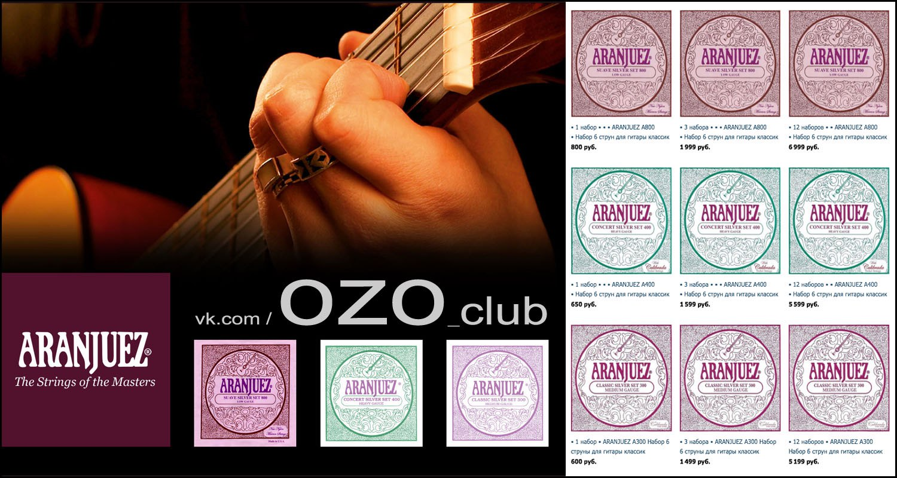
Дорогие преподаватели по классу гитары!
Сегодня в струнном интернет-клубе OZO.CLUB https://vk.com/ozo_club
создана возможность регулярно приобретать для вашего класса
качественные, струны ARANJUEZ по оптовой цене:
https://vk.com/market-16677388?section=album_2

Приём заказов для отправки струн по почте : e-mail: info@virtuozo.us

РУССКИЕ ГИТАРНЫЕ КОМПОЗИТОРЫ XIX ВЕКА
Впервые исторический сборник нот издан в России

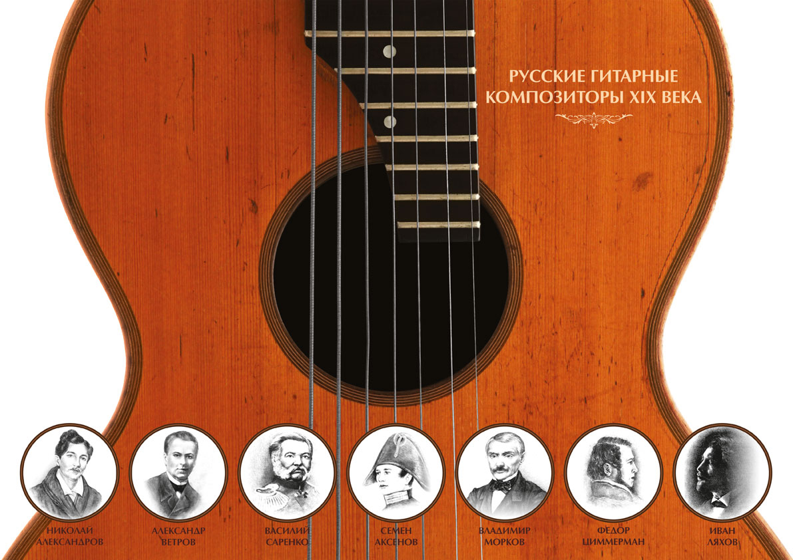 | "...Публикуемый материал восполняет известный пробел по оригинальной русской гитарной музыке. Среди изданных работ корифеев русской гитары найдётся немало, что может быть достойно представлено с концертной сцены. А главное - все они несут в себе черты самобытной русской гитарной школы!» © Сергей Иванович РУДНЕВ  • Биографии русских гитарных композиторов:  • Николай_АЛЕКСАНДРОВ : https://vk.com/wall-16677388_314  • Фёдор_ЦИММЕРМАН : https://vk.com/wall-16677388_3200  • Владимир_МОРКОВ : https://vk.com/wall-10502438_236211  • Александр_ВЕТРОВ : https://vk.com/wall-16677388_3189  • Василий_САРЕНКО : https://vk.com/wall-10502438_235769  • Семён_АКСЁНОВ : https://vk.com/wall-10502438_236718  • Иван_ЛЯХОВ : https://vk.com/wall-16677388_3204

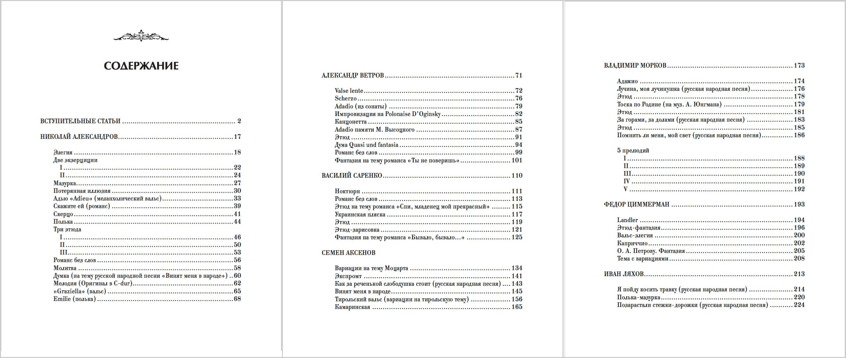

РУССКИЕ ГИТАРНЫЕ КОМПОЗИТОРЫ XIX ВЕКА
63 произведения 7 исторических Авторов
Сборник предназначен для исполнения Русской Гитарной Музыки
во всех 5 730 музыкальных школах и высших учебных заведениях России.
“...Уникальность этого издания в том, что отобраны наиболее интересные композиции и даны в адаптации для шести струн... Все пьесы разной степени сложности. Педагог всегда может найти что-то индивидуально каждому по его техническому уровню. Музыка в сборнике выверена тщательно и случайных пьес нет. Это, без сомнений, лучшее, что дошло до нас от Авторов. Это - первое издание в истории России, где собрано все лучшее и адресовано издание всему гитарному миру…” © Сергей Иванович РУДНЕВ

Сегодня преподаватели и ученики сотен музыкальных школ России заказывают для своих классов гитары сборники никогда не издававшиеся и уже изданных сочинений для гитары российских композиторов. Все ноты приводятся в корректных авторских/академических переложениях Сергея Руднева для классической 6-струнной гитары.
Матвей ПАВЛОВ-АЗАНЧЕЕВ. Избранные сочинения для гитары
Впервые исторический сборник нот издан в России
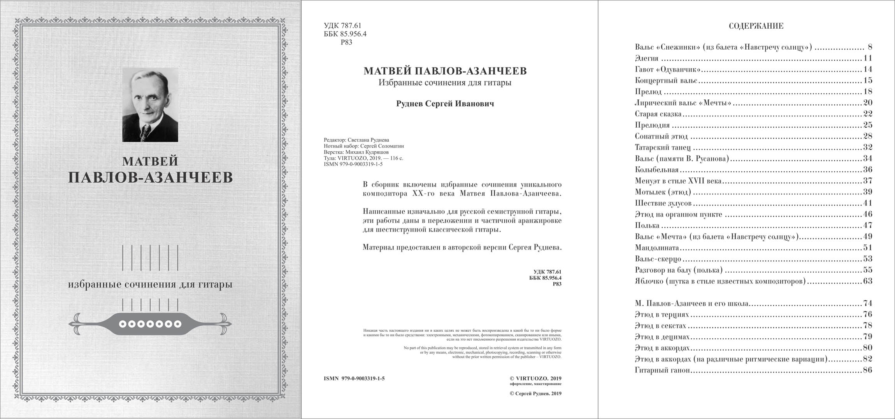

Матвей ПАВЛОВ-АЗАНЧЕЕВ. Избранные сочинения для гитары
22 пьесы, 116 страниц избранных сочинений для гитары.
Сборник предназначен для исполнения Русской Гитарной Музыки
во всех 5 730 музыкальных школах и высших учебных заведениях России.
"Вся Музыка этого композитора - светлая и оптимистическая,
только с легкой горестью." © Сергей Иванович РУДНЕВ

Сегодня преподаватели и ученики сотен музыкальных школ России заказывают для своих классов гитары сборники никогда не издававшиеся и уже изданных сочинений для гитары российских композиторов. ВСЕ НОТЫ приводятся в корректных авторских/академических переложениях Сергея Руднева для классической 6-струнной гитары.

• Специальная цена Издателя за два сборника с пересылкой Почтой РФ: 1 500 рублей
• ВК-группа https://vk.com/russia.guitar

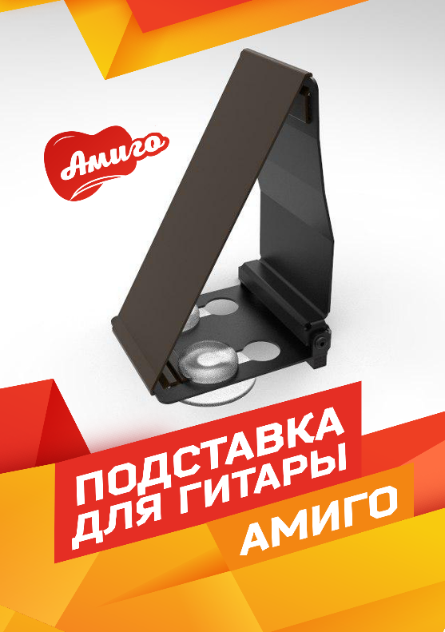  Стоимость:  Розница  3100р  Оптовые цены  От 50 шт 2000  От 20 шт 2500  От 10 шт 2800 | Помещается в любой чехол, не нужно снимать!  В сложенном состоянии:  Длина 11.5см, высота 2.2см, ширина 6.3см.  Подходит для детей от 5 лет.  Суть подставки Амиго: поднять гриф гитары до нужного угла - от 10° до 62°  Гарантия 15 лет  Материал - металл и ткань.

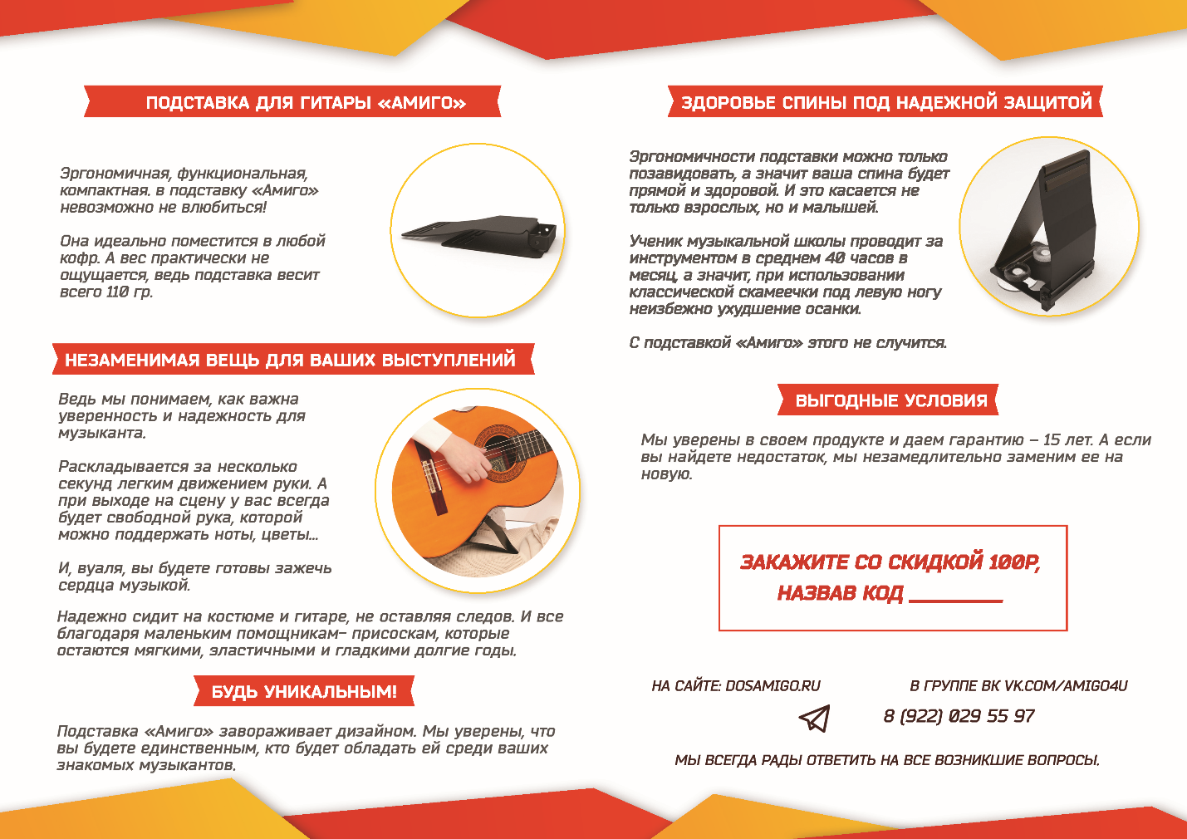

Отзыв Марфы Барановой (Марковой) https://vk.com/id133453949  Как для учителя, для меня важно, чтобы ученик добивался высоких результатов в освоении инструмента. Несомненно, это зависит от многих факторов, в том числе и от положения его гитары и рук. Эта подставка позволяет максимально удобно расположить инструмент и чувствовать себя за игрой очень комфортно и расслабленно. Ко всему прочему, заниматься получается в своё удовольствие, так как положение тела наиболее приближенно к естественному (никаких поднятых ног и скрученных корпусов). Эта подставка заботится как о качестве посадки и постановки, так и о вашем здоровье! И ещё, немаловажный плюс! Теперь можно играть в любимой одежде, что не всегда можно было себе позволить с подставкой под ногу. | Отзыв Александра Аристова  https://vk.com/id184539622  Подставка на липучке удобна, одним словом эргономика не только позволяет прямо сидеть и не поднимать левую (в классической посадке) ногу, но и современна дизайном, легкая и компактная, в процессе игры с ней Гитара удобно и в то же время устойчиво приподнята на необходимую высоту
Отзыв Дмитрия Ефимова https://vk.com/dmitri_efimov  Эмоции после использования подставки можно описать как полный восторг!!! И хотя использую ее уже 2 недели, не могу перестать радоваться настолько простой и, как оказалось, незаменимой вещице. Самым большим достоинством, на мой взгляд, является возможность точных настроек положения инструмента под конкретного исполнителя(!!!). Можно менять высоту расположения инструмента, угол наклона.... да все))) и при этом сидеть очень комфортно! Испробовал на более чем 20 учениках! Очень хороша подставка для начинающих, так как инструмент достаточно хорошо фиксируется на ноге и тогда ученик перестает хвататься за гитару как утопающий за щепки!!! А это в свою очередь играет важную роль в формировании свободного игрового аппарата! В общем для любого гитариста это вещица из разряда "must have". Рекомендую!!! | Приём заказов для отправки подставки Амиго по почте :  podstavkaAmigo@mail.ru  dosamigo.ru  прямой телефон:  +7 922 029 55 97  (Viber, Telrgram, WhatsApp)  присоединяйтесь к нам  в ВК: vk.com/amigo4u

